ОТЧЕТ О ВЫПОЛНЕНИИ ЛАБОРАТОРНОЙ РАБОТЫ №14

*дисциплина: Операционные системы*

Шилоносов Данил Вячеславович

Содержание

# 1 Цель работы

Приобретение практических навыков работы с именованными каналами.

# 2 Задачи

Изучите приведённые в тексте программы server.c и client.c. Взяв данные примеры за образец, напишите аналогичные программы, внеся следующие изменения:

1. Работает не 1 клиент, а несколько (например, два).
2. Клиенты передают текущее время с некоторой периодичностью (например, раз в пять секунд). Используйте функцию sleep() для приостановки работы клиента.
3. Сервер работает не бесконечно, а прекращает работу через некоторое время (например, 30 сек). Используйте функцию clock() для определения времени работы сервера.

* Что будет в случае, если сервер завершит работу, не закрыв канал?

# 3 Теоретическое введение

## 3.1 Указания к работе

Одним из видов взаимодействия между процессами в операционных системах является обмен сообщениями. Под сообщением понимается последовательность байтов, передаваемая от одного процесса другому. В операционных системах типа UNIX есть 3 вида межпроцессорных взаимодействий: общеюниксные (именованные каналы, сигналы), System V Interface Definition (SVID — разделяемая память, очередь сообщений, семафоры) и BSD (сокеты). Для передачи данных между неродственными процессами можно использовать механизм именованных каналов (named pipes). Данные передаются по принципу FIFO (First In First Out) (первым записан — первым прочитан), поэтому они называются также FIFO pipes или просто FIFO. Именованные каналы отличаются от неименованных наличием идентификатора канала, который представлен как специальный файл (соответственно имя именованного канала — это имя файла). Поскольку файл находится на локальной файловой системе, данное IPC используется внутри одной системы. Файлы именованных каналов создаются функцией mkfifo(3).

#include <sys/types.h>  
#include <sys/stat.h>  
  
int mkfifo(const char *pathname, mode_t mode)

Первый параметр — имя файла, идентифицирующего канал, второй параметр — маска прав доступа к файлу. После создания файла канала процессы, участвующие в обмене данными, должны открыть этот файл либо для записи, либо для чтения. При закрытии файла сам канал продолжает существовать. Для того чтобы закрыть сам канал, нужно удалить его файл, например с помощью вызова unlink(2). Рассмотрим работу именованного канала на примере системы клиент–сервер. Сервер создаёт канал, читает из него текст, посылаемый клиентом, и выводит его на терминал. Вызов функции mkfifo() создаёт файл канала (с именем, заданным макросом FIFO_NAME):

mkfifo(FIFO_NAME, 0600)

В качестве маски доступа используется восьмеричное значение 0600, разрешающее процессу с аналогичными реквизитами пользователя чтение и запись. Можно также установить права доступа 0666. Открываем созданный файл для чтения:

f = fopen(FIFO_NAME, O_RDONLY);

Ждём сообщение от клиента. Сообщение читаем с помощью функции read() и печатаем на экран. После этого удаляется файл FIFO_NAME и сервер прекращает работу. Клиент открывает FIFO для записи как обычный файл:

f = fopen(FIFO_NAME, O_WRONLY);

Посылаем сообщение серверу с помощью функции write(). Для создания файла FIFO можно использовать более общую функцию mknod(2), предназначенную для создания специальных файлов различных типов (FIFO, сокеты, файлы устройств и обычные файлы для хранения данных).

#include <sys/types.h>  
#include <sys/stat.h>  
#include <fcntl.h>  
#include <unistd.h>  
  
int mknod(const char *pathname, mode_t mode, dev_t dev);

Тогда, вместо

mkfifo(FIFO_NAME, 0600)

пишем

mknod(FIFO_NAME, S_IFIFO | 0600, 0);

Каналы представляют собой простое и удобное средство передачи данных, которое, однако, подходит не во всех ситуациях. Например, с помощью каналов довольно трудно организовать обмен асинхронными сообщениями между процессами.

## 3.2 Пример программы

### 3.2.1 Файл common.h

/*  
* common.h - заголовочный файл со стандартными определениями  
*/  
  
#ifndef __COMMON_H__  
#define __COMMON_H__  
  
#include <stdio.h>  
#include <stdlib.h>  
#include <string.h>  
#include <errno.h>  
#include <sys/types.h>  
#include <sys/stat.h>  
#include <fcntl.h>  
  
#define FIFO_NAME "/tmp/fifo"  
#define MAX_BUFF 80  
  
#endif /* __COMMON_H__ */

### 3.2.2 Файл server.c

/*олняет следующие шаги:  
* server.c - реализация сервера  
*  
* чтобы запустить пример, необходимо:  
* 1. запустить программу server на одной консоли;  
* 2. запустить программу client на другой консоли.  
*/  
  
#include "common.h"  
  
int  
main()  
{  
int readfd; /* дескриптор для чтения из FIFO */  
int n;  
char buff[MAX_BUFF]; /* буфер для чтения данных из FIFO */  
  
/* баннер */  
printf("FIFO Server...\n");  
  
/* создаем файл FIFO с открытыми для всех  
* правами доступа на чтение и запись  
*/  
if(mknod(FIFO_NAME, S_IFIFO | 0666, 0) < 0)  
{  
fprintf(stderr, "%s: Невозможно создать FIFO (%s)\n",  
__FILE__, strerror(errno));  
exit(-1);  
}  
  
/* откроем FIFO на чтение */  
if((readfd = open(FIFO_NAME, O_RDONLY)) < 0)  
{  
fprintf(stderr, "%s: Невозможно открыть FIFO (%s)\n",  
__FILE__, strerror(errno));  
exit(-2);  
}  
  
/* читаем данные из FIFO и выводим на экран */  
while((n = read(readfd, buff, MAX_BUFF)) > 0)  
{  
if(write(1, buff, n) != n)  
{  
fprintf(stderr, "%s: Ошибка вывода (%s)\n",  
__FILE__, strerror(errno));  
exit(-3);  
}  
}  
  
close(readfd); /* закроем FIFO */  
  
/* удалим FIFO из системы */  
if(unlink(FIFO_NAME) < 0)  
{  
fprintf(stderr, "%s: Невозможно удалить FIFO (%s)\n",  
__FILE__, strerror(errno));  
exit(-4);  
}  
  
exit(0);  
}

### 3.2.3 Файл client.c

/*  
* client.c - реализация клиента  
*  
* чтобы запустить пример, необходимо:  
* 1. запустить программу server на одной консоли;  
* 2. запустить программу client на другой консоли.  
*/  
  
#include "common.h"  
  
#define MESSAGE "Hello Server!!!\n"  
  
int  
main()  
{  
int writefd; /* дескриптор для записи в FIFO */  
int msglen;  
  
/* баннер */  
printf("FIFO Client...\n");  
  
/* получим доступ к FIFO */  
if((writefd = open(FIFO_NAME, O_WRONLY)) < 0)  
{  
fprintf(stderr, "%s: Невозможно открыть FIFO (%s)\n",  
__FILE__, strerror(errno));  
exit(-1);  
}  
  
/* передадим сообщение серверу */  
msglen = strlen(MESSAGE);  
if(write(writefd, MESSAGE, msglen) != msglen)  
{  
fprintf(stderr, "%s: Ошибка записи в FIFO (%s)\n",  
__FILE__, strerror(errno));  
exit(-2);  
}  
  
/* закроем доступ к FIFO */  
close(writefd);  
  
exit(0);  
}

### 3.2.4 Файл Makefile

all: server client  
  
server: server.c common.h  
 gcc server.c -o server  
  
client: client.c common.h  
 gcc client.c -o client  
  
clean:  
 -rm server client *.o

# 4 Выполнение лабораторной работы

## 4.1 Создание исходных файлов

Создадим файлы common.h, server.c, client.h и Makefile: (рис. [1])

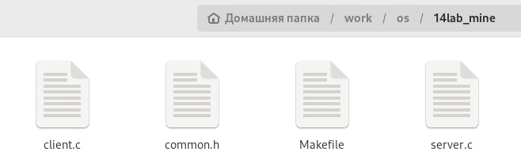

Figure 1: Исходные файлы

## 4.2 Описание исходных файлов и их содержимое

### 4.2.1 common.h

#### 4.2.1.1 Описание common.h

Файл common.h является заголовочным файлом, который содержит общие определения и включения библиотек, используемые в программах server.c и client.c.

В этом файле происходит подключение следующих библиотек:

* stdio.h - библиотека стандартного ввода/вывода, предоставляющая функции для работы с вводом и выводом.
* stdlib.h - библиотека стандартных функций языка C, включающая функции для работы с памятью, преобразования типов и другие.
* string.h - библиотека для работы со строками и массивами символов.
* errno.h - библиотека для работы с кодами ошибок.
* sys/types.h и sys/stat.h - библиотеки для работы с файловыми системами.
* fcntl.h - библиотека для работы с файлами и управления файловыми дескрипторами.
* unistd.h - библиотека, предоставляющая доступ к некоторым POSIX-функциям (например, read(), write(), close(), unlink(), sleep()).

Также здесь определены две константы:

* FIFO_NAME - имя FIFO, которое будет использоваться для общения между сервером и клиентами.
* MAX_BUFF - максимальный размер буфера для чтения данных из FIFO.

Заголовочный файл используется для объявления функций и переменных, которые могут быть использованы в нескольких различных исходных файлах. Это помогает избежать дублирования кода и делает его более читабельным и легко поддерживаемым.

#### 4.2.1.2 Содержимое common.h

/*  
* common.h - заголовочный файл со стандартными определениями  
*/  
  
#ifndef __COMMON_H__  
#define __COMMON_H__  
  
#include <stdio.h>  
#include <stdlib.h>  
#include <string.h>  
#include <errno.h>  
#include <sys/types.h>  
#include <sys/stat.h>  
#include <fcntl.h>  
#include <unistd.h> // Для read(), write(), close(), unlink(), sleep()  
  
#define FIFO_NAME "/tmp/fifo"  
#define MAX_BUFF 80  
  
#endif /* __COMMON_H__ */

### 4.2.2 server.c

#### 4.2.2.1 Описание server.c

Файл server.c содержит код серверной части приложения. Он отвечает за создание и чтение из FIFO (named pipe), а также за удаление FIFO после завершения работы.

В этом файле функция main() выполняет следующие действия: 1. Выводит на экран сообщение о запуске сервера.

1. Создает FIFO, используя функцию mknod(). При этом используются константы, определенные в common.h: имя FIFO и права доступа. В случае ошибки выводится сообщение об ошибке и программа завершается.
2. Открывает FIFO для чтения с помощью функции open(). В случае ошибки выводится сообщение об ошибке и программа завершается.
3. В цикле читает данные из FIFO с помощью функции read(). Прочитанные данные записываются в буфер buff. Если чтение прошло успешно (возвращено положительное число), то данные из буфера выводятся на экран с помощью функции write(). В случае ошибки выводится сообщение об ошибке и программа завершается.
4. После того как сервер завершает чтение из FIFO (в случае если время работы сервера превышает 30 секунд), он закрывает FIFO с помощью функции close().
5. Наконец, сервер удаляет FIFO из системы с помощью функции unlink(). В случае ошибки выводится сообщение об ошибке и программа завершается.

В итоге, сервер выполняет работу по приему данных от клиентов через FIFO, выводит эти данные на экран и удаляет FIFO после завершения работы.

#### 4.2.2.2 Содержимое server.c

#include "common.h"  
#include <time.h>  
  
#define MAX_TIME 30 // Максимальное время работы сервера в секундах  
  
int main()  
{  
 int readfd;  
 int n;  
 char buff[MAX_BUFF];  
 time_t start, current;  
  
 printf("FIFO Server...\n");  
  
 if(mknod(FIFO_NAME, S_IFIFO | 0666, 0) < 0)  
 {  
 fprintf(stderr, "%s: Невозможно создать FIFO (%s)\n",  
 __FILE__, strerror(errno));  
 exit(-1);  
 }  
  
 if((readfd = open(FIFO_NAME, O_RDONLY)) < 0)  
 {  
 fprintf(stderr, "%s: Невозможно открыть FIFO (%s)\n",  
 __FILE__, strerror(errno));  
 exit(-2);  
 }  
  
 start = time(NULL);  
 while((n = read(readfd, buff, MAX_BUFF)) > 0)  
 {  
 if(write(1, buff, n) != n)  
 {  
 fprintf(stderr, "%s: Ошибка вывода (%s)\n",  
 __FILE__, strerror(errno));  
 exit(-3);  
 }  
   
 current = time(NULL);  
 if (difftime(current, start) >= MAX_TIME) {  
 printf("Server has reached its maximum running time of %d seconds.\n", MAX_TIME);  
 break;  
 }  
 }  
  
 close(readfd);  
  
 if(unlink(FIFO_NAME) < 0)  
 {  
 fprintf(stderr, "%s: Невозможно удалить FIFO (%s)\n",  
 __FILE__, strerror(errno));  
 exit(-4);  
 }  
  
 exit(0);  
}

### 4.2.3 client.c

#### 4.2.3.1 Описание client.c

Файл client.c содержит код клиентской части приложения. Этот код отвечает за открытие FIFO и отправку сообщений в него.

Функция main() в этом файле выполняет следующие действия:

1. Выводит на экран сообщение о запуске клиента.
2. В бесконечном цикле выполняет следующие шаги:
   * Получает текущее время и форматирует его в строку buff с помощью функции strftime().
   * Открывает FIFO для записи с помощью функции open(). В случае ошибки выводится сообщение об ошибке и программа завершается.
   * Передает сообщение серверу (содержимое буфера buff) с помощью функции write(). В случае ошибки выводится сообщение об ошибке и программа завершается.
   * Закрывает FIFO с помощью функции close().
   * Приостанавливает работу на 5 секунд с помощью функции sleep().

Таким образом, клиент периодически (каждые 5 секунд) отправляет серверу сообщения, содержащие текущее время. Это продолжается до тех пор, пока программа клиента не будет остановлена вручную.

#### 4.2.3.2 Содержимое client.c

#include "common.h"  
#include <time.h>  
  
#define MESSAGE "Hello Server!!!\n"  
#define SLEEP_TIME 5  
  
int main()  
{  
 int writefd;  
 int msglen;  
 char buff[MAX_BUFF];  
  
 printf("FIFO Client...\n");  
  
 if((writefd = open(FIFO_NAME, O_WRONLY)) < 0)  
 {  
 fprintf(stderr, "%s: Невозможно открыть FIFO (%s)\n",  
 __FILE__, strerror(errno));  
 exit(-1);  
 }  
  
 while (1) {  
 time_t now = time(NULL);  
 strftime(buff, MAX_BUFF, "Current time: %H:%M:%S\n", localtime(&now));  
   
 if(write(writefd, buff, strlen(buff)) < 0)  
 {  
 fprintf(stderr, "%s: Ошибка записи в FIFO (%s)\n",  
 __FILE__, strerror(errno));  
 exit(-2);  
 }  
  
 sleep(SLEEP_TIME);  
 }  
  
 close(writefd);  
  
 exit(0);  
}

### 4.2.4 Makefile

#### 4.2.4.1 Описание Makefile

Файл Makefile используется для автоматизации процесса сборки программы. Он содержит инструкции для утилиты make, которая автоматически определяет, какие части программы необходимо перекомпилировать, и выполняет необходимые действия.

В данном Makefile определены следующие цели:

* all: Эта цель является целью по умолчанию (так как она указана первой), и она зависит от целей server и client. Это означает, что при выполнении команды make без указания конкретной цели будут выполнены действия, связанные с целями server и client.
* server: Эта цель компилирует файл server.c с помощью компилятора gcc и создает исполняемый файл server.
* client: Эта цель компилирует файл client.c с помощью компилятора gcc и создает исполняемый файл client.
* clean: Эта цель удаляет исполняемые файлы server и client, а также все объектные файлы (файлы с расширением .o), которые могли быть созданы в процессе компиляции.

Каждая цель в Makefile состоит из двух частей: зависимостей и команд. Зависимости определяют, какие файлы или цели должны быть обновлены или существовать, прежде чем будет выполнена команда. Команды определяют, что нужно сделать для достижения цели.

#### 4.2.4.2 Содержимое Makefile

all: server client  
  
server: server.c common.h  
 gcc server.c -o server  
  
client: client.c common.h  
 gcc client.c -o client  
  
clean:  
 -rm server client *.o

## 4.3 Запуск сервера

Скомпилируем исходные файлы с помощью команды (рис. [2])

sudo make

и получим файлы server и client.

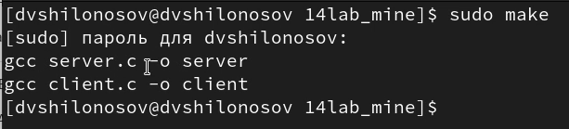

Figure 2: Компиляция исходных файлов

Запускаем сервер и сразу 2 клиента с интервалом в пару секунд (рис. [3])



Figure 3: Компиляция исходных файлов

Результат работы сервера: (рис. [4])

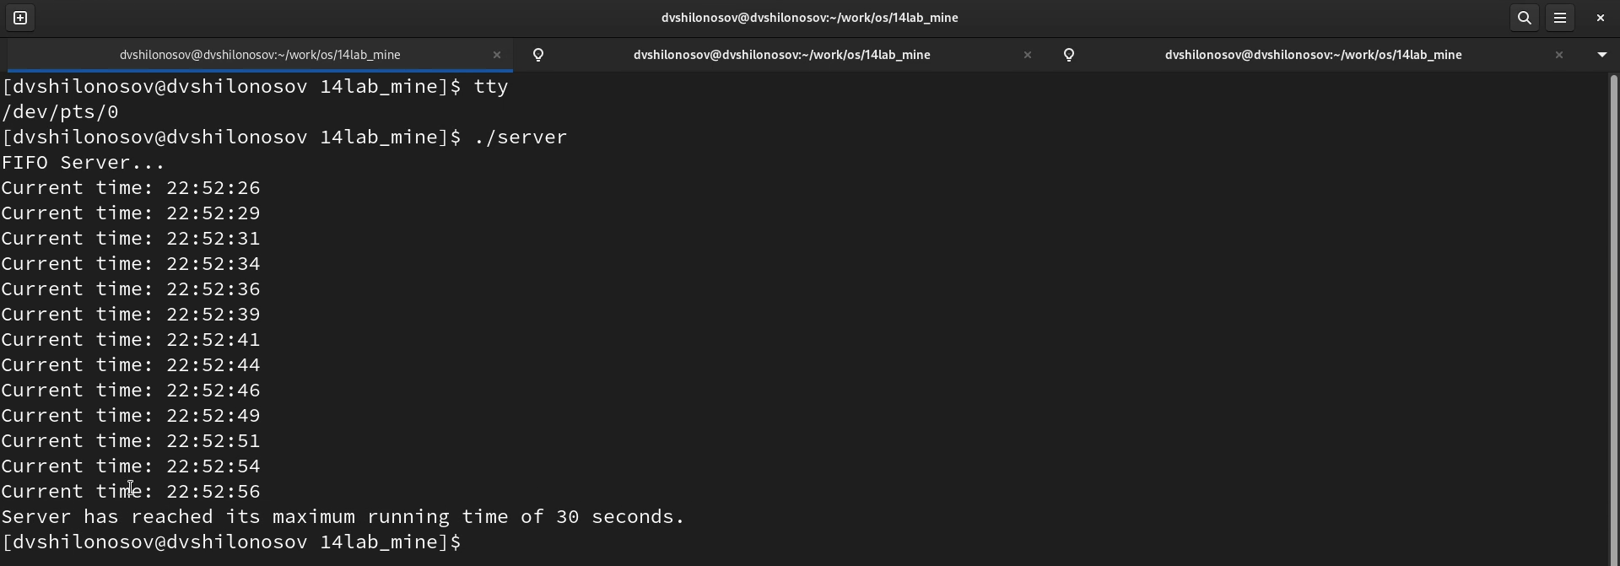

Figure 4: Результат работы сервера

# 5 Выводы

В процессе выполнения лабораторной работы были приобретены практические навыки работы с именованными каналами.